DOMAČA NALOGA - MATEMATIKA
SDZ, str. 52/ nal. 6
4803 – 1963 = 2840
Drugi seštevanec je 2840.
7. naloga
2836 + 5209 = 8045
Tretjemu členu pravimo zmanjševanec.
Ta člen znaša 8045.
8. naloga
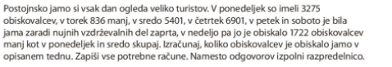
Računi :
3275 – 836 = 2439 – torek
3275 + 5401 =8676 -ponedeljek in sreda skupaj
8676 – 1722 = 6954 - nedelja

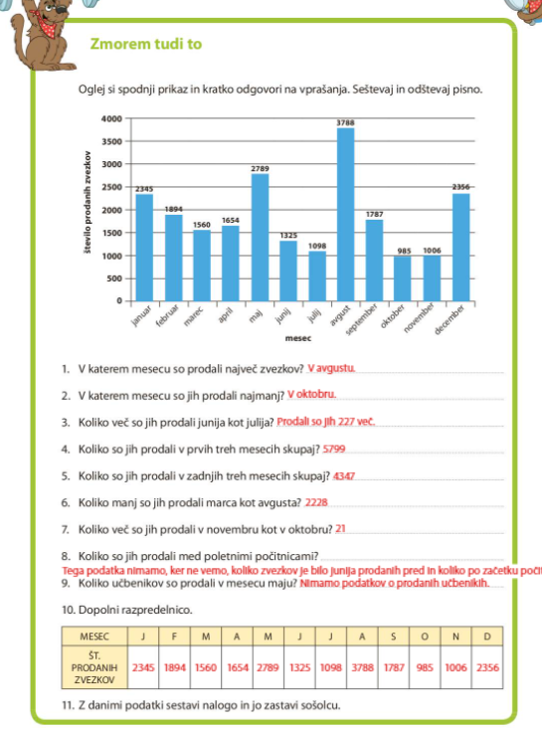

Računi:
3. vprašanje 1325 – 1098 = 227
4. vprašanje 2345 + 1894 + 1560 = 5799
5. vprašanje 985 + 1006 + 2356 = 4347
6. vprašanje 3788 – 1560 = 2228
7. vprašanje 1006 – 985 = 21

